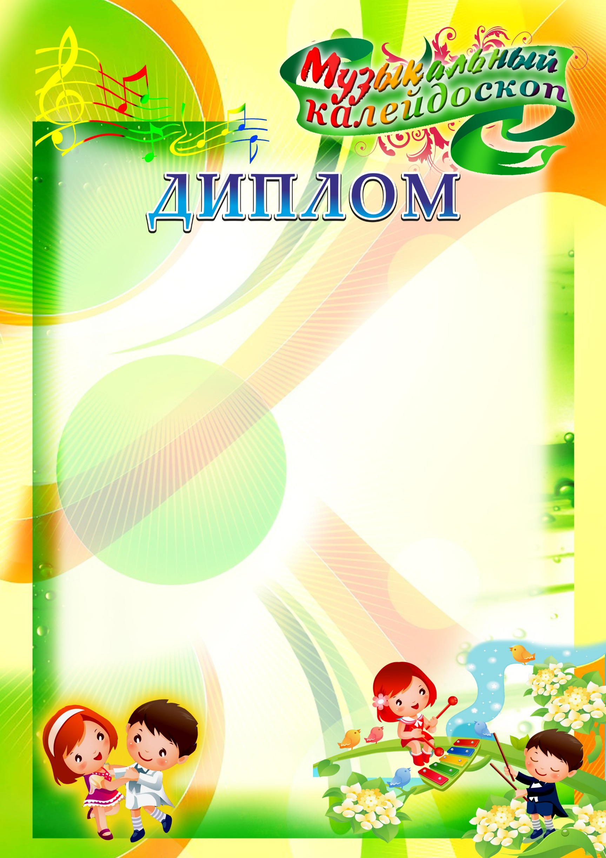

НАГРАЖДАЕТСЯ

(название садика), НА РЕБЕНКА ТОЖЕ МОЖНО НАПЕЧАТАТЬ, УКАЗАВ Ф.И.

УЧАСТНИК
ОТБОРОЧНОГО ЭТАПА ОРДЖОНИКИДЗЕСКОГО РАЙОНА ГОРОДСКОГО ФЕСТИВАЛЯ-КОНКУРСА «МУЗЫКАЛЬНЫЙ КАЛЕЙДОСКОП»

Орг.комитет фестиваля

Екатеринбург
2019
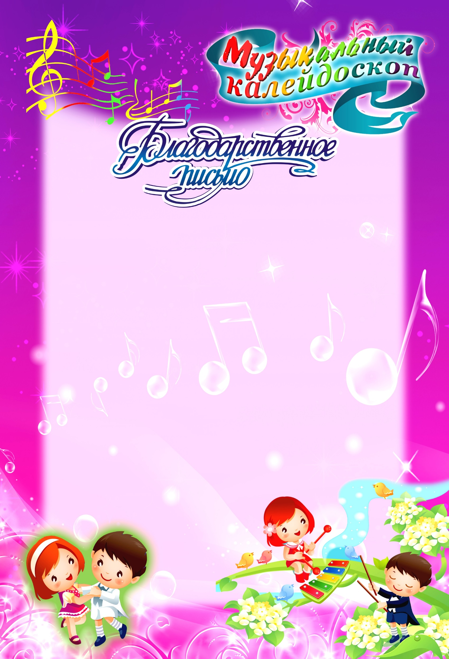

___________________(ФИО педагога)
МУЗЫКАЛЬНОМУ РУКОВОДИТЕЛЮ

(название садика)

Благодарим Вас за подготовку воспитанников к городскому фестивалю-конкурсу
«МУЗЫКАЛЬНЫЙ КАЛЕЙДОСКОП»
в номинации (прописать номинацию)
Выражаем Вам искреннюю признательность за активную деятельность по сохранению и дальнейшему развитию детского дошкольного творчества и большой вклад в процветание фестиваля.
Желаем творческих успехов, благополучия и душевного тепла.

Орг.комитет фестиваля

Екатеринбург 2019

